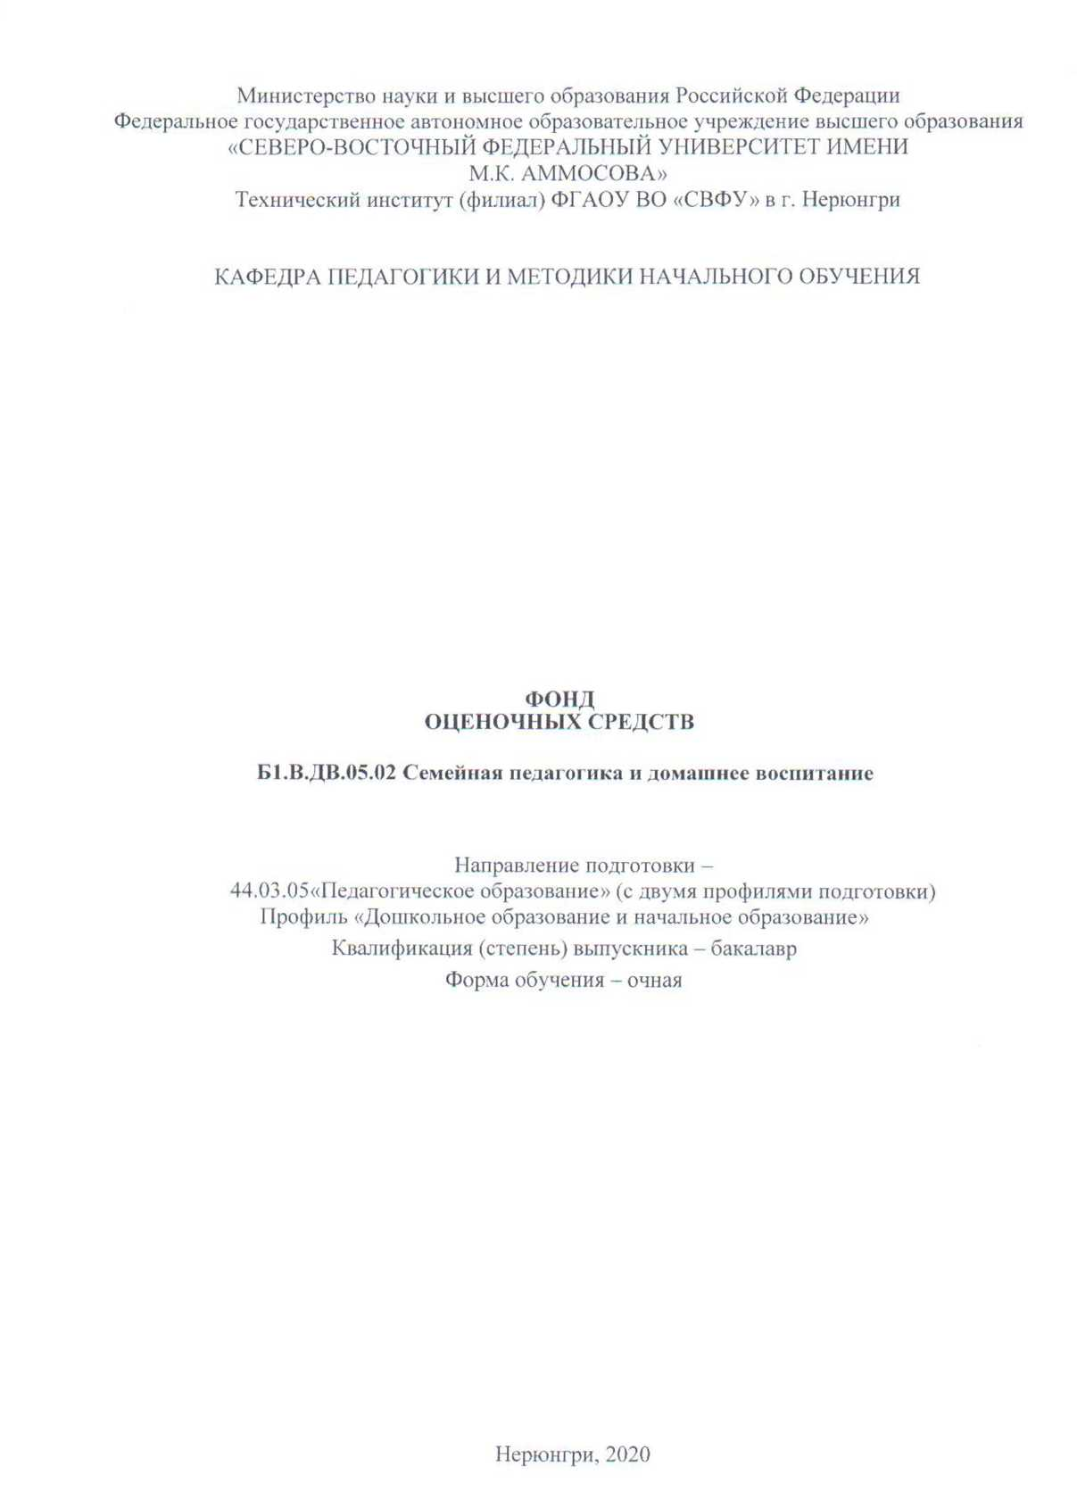

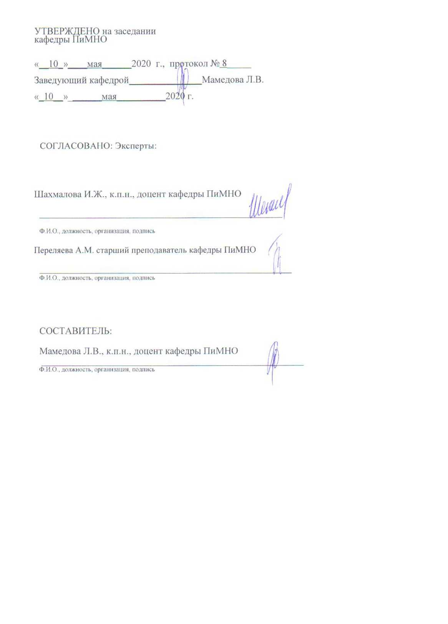

Паспорт фонда оценочных средств
по дисциплине (модулю) Семейная педагогика и домашнее воспитание
9 семестр
№  п/п | Контролируемые разделы (темы) дисциплины | Планируемые результаты освоения программы (содержание и коды компетенций) | Планируемые результаты обучения по дисциплине | Наименование оценочного средства
1. | Семейная педагогика и  семейное воспитание | Имеет представление о теории и технологии сопровождения субъектов педагогического процесса (ПК-4.1);  Способность организовывать сотрудничество между субъектами образовательного пространства, поддерживать активность и инициативность, самостоятельность детей и развивать их творческие способности (ПК-4.4). | знать:  - историю и практику семейного воспитания, понятие «семья», основные функции семьи, факторы нарушения функций семьи, структуру семьи, динамику семьи;  - особенности современной семьи, типы семейных взаимоотношений;  - специфику семейного воспитания;  - особенности воспитания в семьях разного типа;  - теории и технологии сопровождения субъектов педагогического процесса.  уметь: выявлять уровень обученности и воспитанности детей в семье, намечать перспективы развития и воспитания детей в семье.  владеть:  - диагностики семейного воспитания;  - диагностики положительного опыта педагогов и их затруднений в работе с родителями в образовательных учреждениях;  - планирования и проведения разнообразных форм работы с родителями;  - коррекции семейного воспитания;  - способами организации сотрудничества между субъектами образовательного пространства, поддерживать активность и инициативность, самостоятельность детей и развивать их творческие способности. | Практические занятия, аттестационная работа  Выполнение письменных практико-ориентированных заданий (внеауд СРС), реферат
2. | Типы семьи и стили  семейного воспитания
3. | Особенности  взаимоотношений детей с  разными членами семьи

* Наименование темы(раздела)указывается в соответствии с рабочей программой дисциплины.
Министерство науки и высшего образования Российской Федерации
Технический институт (филиал) федерального государственного автономного образовательного учреждения высшего образования «Северо-Восточный федеральный университет имени М.К. Аммосова» в г. Нерюнгри

КАФЕДРА ПЕДАГОГИКИ И МЕТОДИКИ НАЧАЛЬНОГО ОБУЧЕНИЯ

1.Темы семинарских занятий

Тема 1. Семья и ее социальные функции
- Психологические особенности воспитания детей в семье
- Воспитание детей в различных по структуре семьях
- В чем, на Ваш взгляд, сходство и различие понятий «супружество» и «брак»?
- Какие ассоциации возникают у вас при рассмотрении семьи как «пространства жизнедеятельности»?
- Считаете ли вы себя подготовленными к семейно-брачным отношениям? Что, на ваш взгляд, включает в себя данная «подготовленность»?
Практико-ориентированное задание:
Составьте веб-квест на тему: «Цели и задачи семейной политики».

Тема 2. 3. Семья в зеркале законодательства
- Составьте опорный конспект по теме «Государственная семейная политика».
- Проблемы современной семьи и семейной политики в России.
- Принципы взаимодействия семьи и государства.
- Какие нормативные документы, на ваш взгляд, играют позитивную
роль в вопросе стабилизации семейных отношений? Почему?
Практико-ориентированное задание:
Составьте презентацию по теме «Демографическая ситуация в начале 20в». (защита на занятие).

Тема 4 Цели и задач, принципы и содержание семейного воспитания
- Раскройте основные цели и воспитания детей в семье
- Перечислите основные цели и задачи семейного воспитания.
- Раскройте сущность понятий «семья»; «семейное воспитание», «стиль воспитания».
- Охарактеризуйте типы семейных взаимоотношений и тактические линии в воспитании: диктат, опека, мирное сосуществование на основе невмешательства, сотрудничество.
Практико-ориентированное задание:
Составьте интеллект схему «Стили семейного воспитания»

Тема 5. Связь с семьей как условие воспитания
- Организация взаимодействия учителя с семьей учащихся.
- Роль родителей в развитии ребенка.
- Воспитательный потенциал семьи
- Факторы совершенствования воспитательного потенциала семьи.
Практико-ориентированное задание:
Подберите статьи из периодической печати по теме «Связь с семьей как условие воспитания» (социальным, правовым, педагогическим и др.). Выделите основные проблемы, стоящие перед семьей.

Тема 6. Типология семей и особенности воспитания детей младшего школьного возраста
- Структура семьи.
- Семья как самоорганизующаяся среда и ее динамика
- Какую роль играет государство в повышении уровня воспитательного потенциала семьи?
- Охарактеризуйте формальную структуру семьи.
- Охарактеризуйте неформальную структуру семьи.
Практико-ориентированное задание: Основные функции семьи. Заполните таблицу
Функция семьи | Характеристика функции

Тема 7.8. Особенности детско-родительских отношений
- Стили детско-родительских отношений: исторический аспект.
- Модели детско-родительских отношений.
- Сущность родительского отношения к ребёнку.
- Какие стили отношений могут развиться в жизни детско-родительского общества в будущем?
- Каково ваше отношение к движению «Сознательное родительство»?
- Какие их характерных детских реакций на родительское поведение вам
довелось наблюдать в семьях?
- В чем выражается безусловная любовь к ребенку?
- Разбор практических задач и кейсов
Задача № 1
Вова решил строить мост.
Не бери кубики, я только что их аккуратно сложила, - говорит мама. Ну, тогда я возьму самосвал, - решает мальчик, но мама снова недовольна. Я только что пол вымыла, лучше книжку посмотри. Книжка сына не интересует: Пойду, погуляю! Но мама напоминает, что сын недавно болел, а на улице идет дождь.
Какими могут быть дальнейшие действия Вовы и его мамы? Продумайте разные варианты. Укажите причины поведения мальчика. Какие советы можно дать маме?
Задача № 2
Папа Андрюши решил провести выходные вместе с сыном на стадионе. После футбольного матча они зашли в гости к товарищу отца. Придя домой, мальчик с увлечением рассказывает о стадионе, громко смеётся.
Андрюша, ложись спать, - говорит мама. Я еще не устал. А книжку почитать?! Нельзя, уже поздно, - слышит в ответ сын. Андрюша заплакал и долго не мог успокоиться. Наконец, обессиленный, заснул.
Чем вызван каприз мальчика? Как у детей с разной нервной системой может проявляться утомление? Как нужно было реагировать на поведение Андрюши взрослым?
Задача № 3.
Коля вбежал в дом, схватил коробку и собрался уйти, но отец сказал: Хватит гулять, уже поздно.
Я на минуточку, - просит мальчик, - только отдам Феде коробочку и вернусь. Обождет твой Федя до завтра, ничего не случится! Я пообещал, все равно пойду! - плачет ребенок и бежит к двери. Отец останавливает его, схватив за руку.
Какие чувства испытывает мальчик, а какие - отец? Предложите варианты выхода из этой ситуации (как положительные, так и отрицательные).
Задача № 4.
Малыш сломал игрушку.
Ну-ка. Дима, неси сюда машину, предлагает папа. - Сейчас мы ремонтную мастерскую откроем. Возьмем молоток, гвозди. Помогай мне, держи машину вот так. Вот и колеса на месте. Попробуй, поедет она или нет? Вот и отлично. Хорошо мы с тобой потрудились. Больше не садись в машину сам, она только для кукол и мишек.
Дочка несет маме мишку с оторванной лапой:
- Давай-ка полечим его, Катюша. Подержи мишку, я сейчас нитки и иголку возьму...
Мама пришивает лапу, приговаривая:
Скоро у мишенъки все лапки будут на месте и больше не оторвутся. Вот он обрадуется и нам с тобой спасибо скажет!
С какой целью взрослые привлекают детей к починке игрушек? Перечислите, к починке каких игрушек можно привлекать детей?
Задача №5
Пятилетний Миша всегда капризничает во время еды, огорчая этим свою маму. На обед Мише предложили борщ, котлету с горошком и компот из клубники, но мальчик не доволен и требует только компот.
Мама терпеливо объясняет, что есть нужно по порядку: первое, второе и третье, иначе пропадет аппетит. Миша стоит на своем: «Сначала компот! Я его люблю». Мама начинает нервничать и уже повышенным тоном приказывает: «Ешь без разговоров, как положено!»
Затем она начинает сама кормить мальчика супом. Он сопротивляется, проливает суп на стол. Кончается эта сцена тем, что Мишу стошнило, а мама пьет валерьянку, восклицая: «За что мне наказание такое? Все дети, как дети, а это...»
Дайте оценку действиям мамы. Какая оплошность допущена ей с самого начала?
Чем вызвано упрямство Миши? Почему оно усиливается по мере предъявления требования? Какие советы вы дадите маме?
Задача № 6
Многие детки с большим трудом просыпаются утром. Вот как это происходит в семье Тани.
Таня, вставай! - говорит отец.
Девочка трет глаза, вот-вот заплачет.
Приоткрой глазки и посмотри, кто-то смотрит в окошко. Воробышек! Ждет, когда ты ему
крошек насыплешь!
Сережина мама уже несколько раз громким голосом сказала:
Вставай, соня! Сколько можно спать? В детский сад опоздаешь!
Наконец, терпение матери иссякло, она сдергивает одеяло и рывком поднимает мальчика с постели. Какие чувства испытывают при пробуждении Таня и Сережа? Предложите свои варианты действий.
Задача № 7
Дошкольников часто интересует вопрос: откуда он взялся? Его задают и трехлетние и шестилетние дети. Родители часто теряются и отвечают, что такие вещи рано спрашивать. Либо дают ответы типа: «В капусте нашли!», «В магазине купили», «Тебя у мамы вынули из животика, в больнице живот разрезали и оттуда достали».
Как вы поможете родителям?
Задача № 8
Дети играют в семью. Четырехлетний Вова, развалившись в кресле, говорит «жене» - очаровательной кудрявой Леночке: «Не приставай ко мне с разговорами, лучше есть давай».
Что можно сказать о стиле отношений между родителями в семье мальчика?
Задача № 9
Воспитатель говорит Саше: «Сначала надо надеть рейтузы, потом уже сапоги». Ребенок отвечает: «Знаешь, что, каждый человек сам себе командует».
Проанализируйте ситуацию и свяжите ее с особенностями возраста детей.
Задача № 10
Воспитатель делает замечание Вове:
- Зачем ты песком бросаешься? В ответ слышит:
- Замолчи..., - и далее следует неприличное слово.
- Вова, я даже такого слова не знаю.
- А я знаю. Меня дома мама с папой так зовут.

Тема 9. Проблемы семейного воспитания ребенка младшего школьного возраста
- Основные методы семейного воспитания.
- Трудности в воспитании детей в нормально фукционирующих и дисфункциональных семьях (формы скрытого неблагополучия в семье)
- Охарактеризуйте основные методы семейного воспитания.
- Охарактеризуйте пять типов неправильного семейного воспитания.
- Охарактеризуйте типы неблагополучных семей.
- Каковы формы проявления скрытого неблагополучия в семье?
- Разбор практических задач и кейсов
Задача № 1
Многие родители считают, что главное, чтобы ребенок был, прежде всего, послушным.
Правы ли они? Каковы возможные отрицательные последствия?
Задача №2
Определить вид ложного авторитета:
«Моя мама - заведующая. Я сейчас пойду смотреть утренник детей подготовительной группы, а вы (дети средней группы) будите сидеть в группе», - говорит Алёна своим сверстникам.
Задача №3
Определить вид ложного авторитета:
«Дочка, вымой посуду, а я тебе за каждую тарелку заплачу по деньги», - говорит уставшая мама семилетней дочери.
Задача № 4
Родители готовятся к приходу гостей, мама накрывает на стол. Дочка берет без разрешения тарелку с пирожными и угощает ими пришедшую к ней подругу. Родители начинают ее ругать, но девочка пытается аргументировать свой поступок: «Вы же сами говорили, что надо быть доброй».
Почему так поступила девочка? В чем проявляются особенности усвоения ребенком нравственных норм?
Задача № 5
Воспитатель спрашивает у Коли: «Куда же ты летом ездил?» Коля отвечает: «В деревню к бабушке». «Ну и как, хорошо ты там отдохнул?» «Да я там работал, бревна таскал... Ух...»
Что можно сказать о трудовой атмосфере в семье ребенка?
Задача № 6
Веня принес со двора чужую игрушку. Бабушка увидев ее, спросила: Чья это игрушка? Тебе ее дали? Нет, я сам взял, хочу поиграть! - ответил внук. Сейчас же пойди и верни игрушку! - настаивала бабушка. Мальчик не хотел этого делать, и тогда подала реплику мама: Ну что особенного - взял и взял! Пусть ребенок поиграет! Оцените отношение бабушки и мамы к изложенному факту. Какими могут быть последствия установок мамы и какими - бабушки? Доводилось ли вам приносить домой «найденные» вещи, игрушки? Как реагировали взрослые на эти находки?
Задача № 7
Определить вид ложного авторитета:
«Наташенька, заправь свою кровать. Не хочешь, ну и ладно, еще наработаешься» - говорит мама семилетней дочери.

Тема 10. Принципы, механизмы и средства воспитания в семье
- Дайте определение понятию «принцип воспитания». Охарактеризуйте принципы целенаправленности, научности, гуманизма, уважения к личности ребенка, последовательности, планомерности, непрерывности, комплексности и систематичности
- В чем заключается отличие принципов семейного воспитания от общих принципов воспитания, существует ли это отличие?
- Раскройте смысл механизмов воспитания: подкрепление, идентификация, понимание.
- Укажите методы воспитания, соответствующие отдельному элементу содержания воспитания на каждом возрастном этапе
Практико-ориентированное задание:
- По собственному выбору подготовьте для «презентации» одну из книг о «Воспитании в семье». Напишите на нее рецензию
- Содержание, методы и средства семейного воспитания
Заполните таблицу: Возрастной этап | Содержание воспитания | Методы и приемы воспитания | Средства воспитания
Раннее младенчество
Позднее младенчество и раннее детство
Дошкольный период
- Разбор практических задач и кейсов

Задача № 1
Разговаривая с ребенком утром в понедельник, воспитатель выяснил, что пьяный отец побил малыша за какую-то провинность. На теле мальчика были синяки.
Как вы отреагируете на подобные факты? Какую работу можно провести с родителями?
Задача №2
Ребенок дома отказывается выполнять ту работу, которую он охотно и умело делает в детском саду.
Назовите причину. Есть ли в этом вина взрослых? Что может сделать педагог, чтобы изменить положение?
Задача № 3
Из бесед с шести семилетними детьми выяснилось, что они ничего (кроме того, что те дарят им подарки) не знают о своих бабушках и дедушках.
В чем причины этого явления? Что можно посоветовать родителям?
Задача № 4
Шестилетний Вадик легко возбуждается. В выходной день посмотрит фильм - вечером долго не может заснуть. Мальчик любит строить, но малейшая неудача выводит его из себя, вызывает раздражение, нередко слезы.
Вот он строит мост, но ему не удается сделать перила. После неудачных попыток мальчик готов заплакать.
Вадик, не нервничай, - успокаивает его папа. — Тебе нельзя волноваться. Попроси Сережу
помочь.
Давай помогу! - предлагает старший брат, отодвигая младшего в сторону и быстро
доканчивает постройку.
Сознание того, что брату все удается, еще сильнее раздражает мальчика, и он разрушает постройку. На удивленный взгляд матери отвечает:
Не нужен мне мост, я дворец буду строить.
Проанализируйте причины поведения мальчика. Какие ошибки допущены взрослыми в описанной ситуации? В каком подходе нуждаются дети с ослабленной нервной системой.
Задача № 5
Глеб собрался гулять
Надень пальто, - говорит отец.
Не надо, на улице тепло! — возражает мать.
Надень! - приказывает отец.
Не надо, - настаивает мать. Мальчик не знает кого слушать.
Как, на ваш взгляд поступит Глеб? Как бы вы разрешили сложившуюся ситуацию?
Задача № 6
Определить вид ложного авторитета:
«Считаю до 5, и чтоб быстро в кровать!» - говорит отец своему пятилетнему сыну.
Задача № 7
Родители услышали, что их пятилетняя дочь говорит бранные слова, которые никогда не произносятся в семье. Как поступить:
− не придавать этому значения, надеясь, что пройдет с возрастом,
− пристыдить ребенка и запретить говорить такие слова,
− всем видом показать, что это плохо, возможно, перестать разговаривать с ребенком?
Задача № 8
Когда хвалят кого-то за доброе дело, обычно говорят: «Какой красивый поступок! Как прекрасно он поступил!» о воспитанном ребенке, вежливом и скромном, нередко говорят, что у него прекрасное поведение.
И напротив, выражая порицание, оценивая дурные поступки, говорят, что он поступил некрасиво.
Какой смысл содержит понятие «внешняя и внутренняя культура»? С чего начинается формирование культурного поведения в дошкольном возрасте?
Задача № 9
Мать четырехлетней Наташи говорит воспитателю: «Наташа у меня трудолюбивая. За какую бы я не взялась работу, она всегда тут как тут: старается мне помочь. Но какая от нее помощь? Вместо помощи - одна лишь помеха. А если и сделает что, так все равно приходится переделывать. Она же малышка и ничего не умеет делать, как следует. Вот и выставляю её к подругам на улицу, чтобы не мешала быстрее управиться по хозяйству».
О каких особенностях дошкольников не знает мама? Что вы возразили бы маме? С какого возраста нужно приобщать детей к труду и с чего начинать? Какие советы могли бы вы дать маме.
Задача № 10
Мама трехлетней Настеньки входит в комнату и видит, что её дочь помогает бабушке резать вареную морковку для салата. «Она же порежется! Зачем вы ей нож: дали!» - возмущается молодая мама. «Ничего страшного, - спокойно отвечает бабушка. - Пусть помогает, раз ей это интересно и хочется. Даже если порежется, не смертельно!» Обращаясь к внучке, бабушка говорит: «А мы аккуратненько, осторожненько вместе много моркови нарежем. Помощница моя, дорогая, спасибо тебе! А то сколько бы времени я это одна делала». После того как внучка уходит, бабушка незаметно исправляет результаты помощи - аккуратно нарезает морковь.
Дайте оценку действиям взрослых. Какие особенности ребенка учла бабушка? Что это дает ребенку?
Как вы будете в своей работе учитывать такое крылатое выражение: «Ребенок может все, пока он не знает, что чего-то не может»?
Задача № 11
Воспитатель старшей группы предложил детям узнать, где и кем работают их мамы. В беседах одни воспитанники охотно рассказывали о своих мамах, другие говорили о них мало и односложно.
Валя заявила:
Моя мама ничего не делает, целый день шьет.
Моя только стирает, - сказала Люда.
Коля на вопрос воспитателя, где работает мама, не ответил, а покраснел и насупился: «Не скажу, кем она работает!» Педагог знал, что его мама работает поваром в детском саду. Оставшись наедине с мальчиком, он спросил: «Коля, почему ты не сказал про мамину работу?» «Её работа плохая - только варит обед, а больше ничего. Все дома варят, это не работа», -ответил Коля.
Назовите причину подобного отношения детей к трудовой деятельности родителей. Какие воспитательные задачи следует решить в дальнейшей работе педагогу этой группы?
Задача № 12
Среди молодых родителей бытует мнение, что детей надо воспитывать по-спартански: не слишком заботиться о ночной тишине, и ребенок спит при включенном радио или телевизоре; не беспокоиться, что ребенок долго смотрит телевизор, не пропуская ни одной передачи; наравне со взрослыми ездит по городу, ходит по магазинам.
Чем может обернуться для ребенка такое воспитание? Почему?

Тема 11. Особенности и проблемы воспитания детей в разных типах семей.
- Проблемы воспитания близнецов.
- Проблемы воспитания единственного ребенка в семье.
- Проблемы воспитания в многодетной семье.
- Проблемы воспитания детей-сирот.
- Проблемы воспитания ребенка с ограниченными возможностями.
- Воспитание здорового ребенка.
- Проанализируйте собственную семью с помощью с помощью схемы анализа
Практико-ориентированное задание:
Составьте психологический портрет семьи как объекта психолого-педагогического сопровождения.

Тема 12. Этика общения педагога с родителями
- Составьте брошюру на тему «Профессиональная этика педагога во взаимодействии с родителями».
- Трудности этики общения педагога с родителями учащихся.
- Способы дистанцирования детей от влияния плохих примеров
- Расскажите о способах взаимодействия и установления контакта с семьей.
- Влияние положительных и отрицательных примеров в воспитании детей.
- Разбор практических задач и кейсов

Задача № 1
Малыш (2 года 4 месяца) пытается сам одеваться. Вот он натягивает колготки. Ничего не получается. Взрослый пытается помочь.
Я сам! - протестует малыш.
Сиди спокойно, а то гулять не возьму!
Я хочу сам! -упрямо заявляет малыш и стягивает колготки.
Ну и упрямый же ты! - сердится взрослый.
Можно ли считать поведение малыша упрямством или это особенность формирующейся личности? Как в подобной ситуации вести себя взрослым? Какую самостоятельность следует поощрять?
Задача № 2
Петя рос хилым, неспортивным ребенком. Родители постоянно уговаривали его делать зарядку: купили турник, прикрепив его в пролете двери, а папа показал, как надо подтягиваться. Но это не помогло. После того, как мама послушала по радио советы психолога, у нее созрела идея вызвать сына на соревнование. На стену был повешен листок бумаги с графами: «Мама», «Петя» - и днями недели. День за днем каждый проставлял в своей клеточке, сколько раз он подтянулся и сколько присел. Важно было набрать какое-то количество приседаний за день. Петя зорко следил, чтобы мама его не перегнала. Соревнование продолжалось два месяца. В результате мучительная проблема с зарядкой отпала. Какая особенность дошкольников ярко проявляется в поведении мальчика? Какие особенности формирования навыков и привычек у детей отражены в этом примере? Назовите приемы, помогающие сделать однообразные действия привлекательными для детей.
Задача № 3
Мама четырехлетней Даши жалуется воспитателю, что каждое утро ее дочь со скандалом умывается.
-А как она ведет себя в группе, неужели сама умывается? -удивляется мама.
- Не всегда охотно, но в общем - договариваемся. Хотите посмотреть? - предлагает педагог.
- Войдя в умывальную, девочка сама берет мыло и намыливает руки.
- А теперь лицо умоем, - напоминает воспитатель и веселым, приветливым голосом добавляет: -
Водичка, водичка, умой Дашенькино личико...
Девочка слушает, и сама трет мокрой ладонью нос, а педагог помогает перевести руку на щеку, лоб... И вот в руках у Даши полотенце, она промокает им лицо. Воспитатель помогает девочке аккуратно повесить полотенце на место и подводит ее к зеркалу.
Вот как глазки заблестели, вот как щечки заалели! Это все водичка - умыла Даше личико!
Дочкин бант, покачиваясь, торжественно проплывает мимо удивленной мамы в группу.
В чем вы видите причины нежелания девочки умываться дома?
Какие приемы использует педагог для формирования умения умываться? Какие вы знаете потешки, пословицы, поговорки, помогающие формированию гигиенических навыков? Если запас невелик, попробуйте сделать их специальную подборку. Назовите условия, при которых умение становится привычкой?
Задача № 4
Глеб собрался гулять.
- Надень пальто, - говорит отец.
- Не надо, на улице тепло, - возражает мать.
- Надень! - приказывает отец.
- Не надо, - настаивает мать. Мальчик не знает, кого слушать.
Каковы последствия подобных воздействий на ребенка? Какое важное педагогическое требование не реализовано?
Задача № 5
Перед родительским собранием, посвященным взаимоотношениям в семье, педагоги провели с детьми беседу о любви родителей к детям и детей к родителям.
Приведем некоторые высказывания детей.
Света (5 лет 6 мес.): «Из людей больше всего люблю папу, а маму меньше. В папе больше доброты, а в маме нет. Мама нервничает. Меня рано в сад поднимает, потому, что меня надо причесать, а ей рано на работу ехать. А папу люблю, потому, что он меня на машине возит, забирает из сада, часто гулять пускает».
Леша (6 лет): «Больше всего я папу люблю, потому что мы с пи играем, на диване боремся, и я его побеждаю».
Аня (5 лет 6 мес.) «Я люблю людей и гостей своих. Еще люблю жвачки, мороженое, конфеты, сладкий чай, печенье. А если не из еды, тогда я люблю платья, туфли, красивые босоножки, кофточки и все блестящее, золотое».
Какие выводы можно сделать на основе детских высказываний о стиле семейных отношений, о моральных ценностях в семьях этих детей?
Задача № 6
Однажды на семейное торжество Петровы пригласили сослуживцев отца. Был среди приглашенных и Фарафонов. В самом разгаре вечера Фарафонов подошел к маленькому Васе, начал задавать обычные в таких случаях вопросы, но малыш наотрез отказался
отвечать.
- Я не буду с тобой разговаривать.
- Это почему же?
- Потому что ты Фарафонов.
- Ну и что?
- Ты дурак и папе мешаешь работать.
Конечно, вечер был испорчен и для отца, и для Фарафонова, но больше всех пострадал Вася. Отец уволок его в другую комнату, стал бить ремнем, а мальчик, всхлипывая, повторял только:
- Ты же сам так говорил!
Что, на ваш взгляд, послужило причиной такого высказывания ребенка? Следует ли при ребенке вести разговоры, касающиеся проблем взрослых? К какому воздействию можно отнести аналогичные разговоры взрослых: к стихийным или целенаправленным? Какие чувства пережил ребенок и как это сказалось на его психическом и нравственном развитии?
Задача № 7
Четырехлетняя девочка, играя в своем уголке, выговаривала кукле: «Не приставай. Помощница нашлась. Успеешь в жизни наработаться».
Какой можно сделать вывод о трудовом воспитании в семье девочки?
Задача № 8
Малыш шести лет увлечен игрой: он ремонтирует автомобиль, роль которого исполняет перевернутое кресло. Мама в это время решила прививать мальчику трудовой навык - учить подметать пол. «Иди сюда, - зовет она сына, - хватит ерундой заниматься». А для него это вовсе не ерунда. Он весь в своем воображаемом мире и оторваться от игры не может. Но мать дорожит своим авторитетом: раз она сказала, нужно настоять на своем. Она ставит на место кресло и сует сыну в руки веник. Ребенок упрямится, он обижен, он люто ненавидит этот веник. Возникает конфликт, которого могло и не быть.
Почему возник конфликт между мамой и сыном? Как можно было разрешить эту конфликтную ситуацию? В чем главная ошибка мамы? Каковы ее предполагаемые последствия?
Задача № 9
Из калитки детского сада вышли мать и сын. Мама торопится, она все время повторяет: «Скорее, Сережа, мне очень некогда». Мальчик что-то весело рассказывает ей, размахивает руками, вдруг спросил:
- Мамочка, куда ты положила мой подарок?
- Вот еще, - отмахнулась мать. - Не хватало только твоего мусора в квартире.
Мальчик остановился.
-Да идем же. Выбросила в урну возле детского сада.
Сережа вырвал руку и побежал назад.
- Куда же ты, вернись назад! Но мальчик не остановился.
Какими могут быть последствия бестактного поведения мамы?
Задача № 10.
Вике шестой год. Она очень хочет быть похожей на маму, подражает ее движениям, походке, манере говорить. Она часто повторяет услышанное от взрослых: «Я вся в маму».
Так же, как и мама, девочка нежно относится к маленькой сестренке, заботливо укрывает ее, играет с ней, потряхивает погремушкой, ласково похлопывает по одеяльцу, чтобы успокоить, когда та плачет. Обращается к малышке приветливым тоном. Зато тон отношений с бабушкой у Вики совсем иной: пренебрежительный, высокомерный.
- Сиди, уж помалкивай, старая, тебя не спрашивают. Эту фразу нередко произносит мама.
Какую особенность семейного воспитания подтверждает приведенный пример? Как вы считаете, почему воспитание детей надо начинать, прежде всего, с самовоспитания?
Задача № 11
В вагон метро вошел молодой папа с сыном. Мальчику на вид не больше шести. Они сели на свободные места для пассажиров с детьми, и папа, положив руку на спину мальчика, тут же задремал. По примеру отца, и сын тоже зажмурил глаза. Однако из-под ресниц продолжал наблюдать за дорожными событиями... Вот на ближайшей остановке вошла женщина и остановилась рядом. Мальчуган попытался освободиться из-под папиной руки, чтобы встать. Но папина рука властно прижала его к сиденью.
- Сиди, - приказал отец, не открывая глаз. -Так я, чтобы уступить.
- А я сказал - сиди, - повторил отец.
Мальчик покорно сел и, посмотрев в бесстрастное лицо дремлющего папы, громко сказал:
- А в детском саду Майя Петровна говорит, чтобы мальчики...
- Ты можешь помолчать? - прерывает его отец.
А вот и остановка, которая заставила молодого папу и сына подняться. Направляясь к выходу, папа наклонился к сыну и хохотнул:
- У нас женщины имеют одинаковые права с мужчинами. Так-то вот.
Объясните реакцию мальчика. Чье влияние сказалось на его поведении? Проанализируйте поведение отца, его пример и наставления сыну с позиций нравственности.
Задача № 12
-Папа, а меня сегодня Нина Петровна похвалила: я запомнила стихотворение быстрее всех. Хочешь расскажу?"
- Лучше расскажи мне о своем поведении, что ты натворила - строго говорит отец.
Лицо дочери мрачнеет. Дома девочка делает еще один «заход»:
- Мама, хочешь расскажу стихотворение про елочку?
- Мне не до елочки сейчас. В следующий раз расскажешь?
Как в дальнейшем может отразиться невнимание матери к делам дочери, на установление доверительных отношений между нею и родителями? Какой стиль отношений взрослых с ребенком в данной семье?
Задача № 13
В семье, где растет пятилетний Максим, все подчиняется его интересам. Он постоянно слышит: «Это Максимушке», «Уступите ему, а то обидится...», «Купили маленькому, хотя и дорого, зато сколько радости он получил...», «Оставьте для маленького». Соки, фрукты, шоколад - только для Максима. Их дают мальчику в неограниченном количестве - лишь бы ел. А тот капризничает: «Не хочу это, хочу то».
Оцените действия родителей с педагогической точки зрения. Воспитанию каких черт характера способствуют родители?
Задача № 14
Воспитатель заметил, что сегодня Гриша (ему 4 года) пришел в детский сад в возбужденном состоянии: громко разговаривает, спорит, затевает ссоры с товарищами по игре, отнимает игрушки. В чем причина? Вечером, когда отец забирал сына, воспитатель решил выяснить у него необычность поведения ребенка. Отец сказал: «Утром поспорил с женой. Из-за пустяка. Ссор у нас не бывает всерьез. А сын притих, все прислушивался, а потом сначала подошел ко мне и сказал: "Зачем маму обижаешь?", затем к маме: "Зачем папу обижаешь?" Она взяла да шутя и шлепнула сына потихоньку. Конечно, не больно, но он обиделся и всю дорогу капризничал».
Как вы думаете, чем вызвано необычное поведение ребенка?

Тема 13. Использование традиций народной педагогики в воспитании детей в семье
- Составьте буклет для родителей на тему: «Традиции народной семейной педагогики».
- Внутрисемейные отношения и их особенности.
- Критерии моральности, воспитанности ребенка в народной педагогике.
- Методы и приемы воспитания детей в народной семейной педагогике
- В чем заключается сходство и различие понятий «народная педагогика» и «этнопедагогика»?
- Какова сущность благоприятного семейного микроклимата?
Практико-ориентированное задание: составьте программу психолого-педагогической поддержки семьи на основе диагностики и запроса родителей.

Тема 14. Принцип, механизмы и средства воспитания в семье
- Дайте определение понятию «принцип воспитания». Охарактеризуйте принципы целенаправленности, научности, гуманизма, уважения к личности ребенка, последовательности, планомерности, непрерывности, комплексности и систематичности
- В чем заключается отличие принципов семейного воспитания от общих принципов воспитания, существует ли это отличие?
- Раскройте смысл механизмов воспитания: подкрепление, идентификация, понимание.
- Укажите методы воспитания, соответствующие отдельному элементу содержания воспитания на каждом возрастном этапе
Практико-ориентированное задание:
- По собственному выбору подготовьте для «презентации» одну из книг о «Воспитании в семье». Напишите на нее рецензию
- Содержание, методы и средства семейного воспитания
Заполните таблицу: Возрастной этап | Содержание воспитания | Методы и приемы воспитания | Средства воспитания
Раннее младенчество
Позднее младенчество и раннее детство
Дошкольный период

Тема 15. Традиции народной педагогике, воспитание в семье.
- Внутрисемейные отношения и их особенности.
- Критерии моральности, воспитанности ребенка в народной педагогике.
- Методы и приемы воспитания детей в народной семейной педагогике
- Какова сущность благоприятного семейного микроклимата?
Практико-ориентированное задание: составьте программу психолого-педагогической поддержки семьи на основе диагностики и запроса родителей.

Критерии оценки:
При оценке ответа студента используются следующие критерии:
- полнота и правильность ответа;
- степень осознанности, понимания изученного;
- языковое оформление ответа.

Критерии оценки:
0 баллов – ставится, если студент не готов.
1 балл – демонстрирует, лишь поверхностный уровень знаний, на вопросы отвечает нечетко и неполно.
2 балла – ставится при условии, если студент демонстрирует, ниже среднего уровня знания, слабо владеет навыками анализа, не умеет использовать научную литературу.
3 балла – студент демонстрирует хороший уровень знаний, твердо знает материал, но дает не точные ответы на заданные вопросы, в содержании работы допущены непринципиальные ошибки, которые должны быть позднее ликвидированы в ходе промежуточной аттестации.
4 балла – студент обладает необходимыми навыками научно-исследовательского анализа, с достаточной полнотой излагает учебный материал, обнаруживает понимание материала, не достаточно точно обосновывает свои суждения, затрудняется в приведение примеров.
5 баллов – выставляется за грамотно изложенный материал, показан высокий уровень освоения студентом учебного материала; проявляет умение использовать теоретические знания при выполнении практических задач; присутствует обоснованность и четкость изложения ответа; работа содержит обобщенные выводы и рекомендации; активно использованы электронные образовательные ресурсы.

Министерство науки и высшего образования Российской Федерации
Технический институт (филиал) федерального государственного автономного образовательного учреждения высшего образования «Северо-Восточный федеральный университет имени М.К. Аммосова» в г. Нерюнгри

КАФЕДРА ПЕДАГОГИКИ И МЕТОДИКИ НАЧАЛЬНОГО ОБУЧЕНИЯ

2.Аттестационная работа

Аттестационная работа проверяет знание студентов по изученному разделу. Аттестационная работа представляет собой выполнение практико-ориентированных заданий в рамках семинарских занятий и конспектирования тем для СРС.

СРС 1. Понятие семьи, ее функции и типы. Семья и брак. Семья и быт.
СРС 2. Ответственность родителей за воспитание детей.
СРС 3. Воспитание прилежания у детей в семье.
СРС 4. Воспитание навыков и привычек культурного поведения в семье.
СРС 5. Половое воспитание детей в семье.
СРС 6. Основные причины конфликтов в семейном социуме старшего и младшего школьников. Профилактика конфликтов в семье.
Критерии аттестационной работы
0 баллов – ставится, если студент не сдал работу.
1 балл - студент показывает поверхностные знания, допускает ошибки, но указанные недостатки позднее ликвидировал, в рамках установленного преподавателем графика; работа сдана позже срока.
2 балла – выставляется за грамотно изложенный материал, показан высокий уровень освоения студентом учебного материала; присутствует обоснованность и четкость изложения ответа; работа сдана в срок.

Министерство науки и высшего образования Российской Федерации
Технический институт (филиал) федерального государственного автономного образовательного учреждения высшего образования «Северо-Восточный федеральный университет имени М.К. Аммосова» в г. Нерюнгри

КАФЕДРА ПЕДАГОГИКИ И МЕТОДИКИ НАЧАЛЬНОГО ОБУЧЕНИЯ

3.Реферат

По данной дисциплине выполняется реферат по одной из ниже представленных тем. Тема определяется в соответствии с нумерацией в аудиторном журнале. Реферат защищается с презентацией.
Темы для реферата:
1. Семья и ее социальные функции
2. Психологические особенности воспитания детей в семье
3. Воспитание детей в различных по структуре семьях
4. Основные цели и воспитания детей в семье
5. Стили семейного воспитания
6. Типы семейных взаимоотношений и тактические линии в воспитании: диктат, опека, мирное сосуществование на основе невмешательства, сотрудничество.
7. Организация взаимодействия учителя с семьей учащихся.
8. Роль родителей в развитии ребенка.
9. Воспитательный потенциал семьи
10. Факторы совершенствования воспитательного потенциала семьи.
11. Структура семьи.
12. Основные функции семьи.
13. Семья как самоорганизующаяся среда и ее динамика
14. Стили детско-родительских отношений: исторический аспект.
15. Модели детско-родительских отношений.
16. Сущность родительского отношения к ребенку.
17. Характерные показатели родительского отношения к детям.
18. Основные методы семейного воспитания.
19. Негативные последствия воспитания ребёнка в условиях повышений моральной ответственности.
20. Трудности в воспитании детей в нормально фукционирующих и дисфункциональных семьях (формы скрытого неблагополучия в семье)

Критерии оценки:
0 баллов – ставится, если студент не сдал работу.
1 балл – демонстрирует, лишь поверхностный уровень знаний, на вопросы отвечает нечетко и неполно.
4 балла - студент показывает поверхностные знания, допускает ошибки, но указанные недостатки позднее ликвидировал, в рамках установленного преподавателем графика.
7 балла – ставится при условии, если студент демонстрирует, ниже среднего уровня знания, слабо владеет навыками анализа, не умеет использовать научную литературу.
9 баллов – студент демонстрирует хороший уровень знаний, твердо знает материал, но дает не точные ответы на заданные вопросы, в содержании работы допущены непринципиальные ошибки, которые должны быть позднее ликвидированы в ходе промежуточной аттестации.
11 баллов – студент обладает необходимыми навыками научно-исследовательского анализа, с достаточной полнотой излагает учебный материал, обнаруживает понимание материала, не достаточно точно обосновывает свои суждения, затрудняется в приведение примеров.
13 баллов – выставляется за грамотно изложенный материал, показан высокий уровень освоения студентом учебного материала; проявляет умение использовать теоретические знания при выполнении практических задач; присутствует обоснованность и четкость изложения ответа; работа содержит обобщенные выводы и рекомендации; активно использованы электронные образовательные ресурсы.

